TD de Construction N° 1
Scie sauteuse

Présentation :

La scie sauteuse alternative à air comprimé (format A3-document D1) ou électrique (2format A3- document D2 et D3) peut être utilisé par des particuliers ou des artisans. Elle permet de scier différents métaux sous forme de barres. P=1000W, Cadence=400coups/minutes.

Fonctionnement :

Une alimentation électrique ou pneumatique permet d’entraîner en rotation un réducteur. A la sortie de celui ci, le mouvement est transformé en translation alternative..

Questions :
Objectif 1 - Sur les documents D2 et D3
Retrouver dans une documentation technique la désignation normalisée des composants qui constituent le touret à meuler.

- A l’aide du livre de construction, retrouvez la désignation normalisée des composants {16, 17, 21, 42, 27, 23, 19,44}, qui constituent le touret à meuler.

Objectif 2 – Sur les deux systèmes, documents D1, D2 et D3
- Réaliser le schéma cinématique minimal des deux scies, après avoir colorier les différents sous ensemble cinématique.
- Déterminer le rapport de réduction des deux réducteurs . Conclure
- Déterminer l’hyperstatisme de vos modèles.

Objectif 3 – Sur le documents D2 et D3

- Donner les éléments qui permettent de définir les liaisons encastrements :
- entre l’arbre 35 et le pignon 20 (Donner les éléments qui définissent la MIP et la MAP. Indiquer les ajustements si il y a lieu.
- Entre les carters 39 et 1 (Donner les éléments qui définissent la MIP et la MAP. Indiquer les ajustements si il y a lieu
Objectif 4 – Justifier un montage de roulement à billes à contact radial Sur les documents D2 et D3. Guidage de 35/1

Présentation :
Les roulements à billes à contact radial sont utilisés pour supporter des charges RADIALES importantes et des charges AXIALES modérées.
⇨
⇩
⇦
Direction d’une charge RADIALE
Direction d’une charge AXIALE (suivant l’axe )
Direction d’une charge AXIALE (suivant l’axe )
⇨

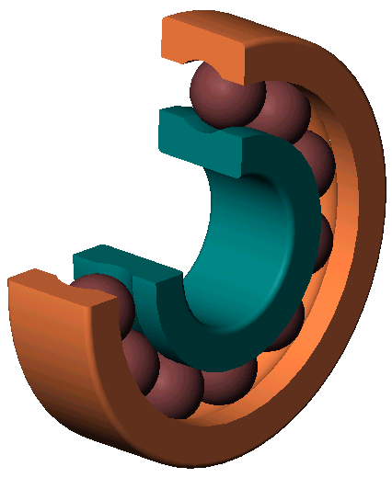

Schématisation :

Méthode d’analyse :

- Identifier l’élément tournant dans le système étudié.

Pour éviter un phénomène d’usure du mécanisme, il faut retenir la règle suivante :

Les bagues montées sur l’élément tournant doivent être assemblées avec serrage → AJUSTEMENT SERRE
Les autres bagues sont assemblées avec jeu → AJUSTEMENT LIBRE.

Dans notre mécanisme quelles sont les bagues des roulements qui sont montées avec serrage.

Les portées de roulement

- Etude des arrêts en translation des roulements à billes à contact radial :

Un couple de roulements à billes à contact radial est arrêté en translation en respectant cette règle :
Les bagues montées sur l’élément tournant doivent être complètement immobilisées en translation → 4 surfaces d’arrêts

Les bagues montées sur l’élément fixe doivent être partiellement arrêtées en translation → 2 surfaces d’arrêts

- Réaliser le schéma architectural du guidage en rotation de l’arbre 35.
- Réaliser le schéma architectural en vue d’une étude de résistance des matériaux.

Objectif 6 - Régulateur de vitesse
Expliquer le fonctionnement du limiteur du régulateur de vitesse (document D1).

Objectif 7 - Conception d’une étanchéité (document D2)
0n se propose de réaliser une étanchéité de la partie transmission par rapport à la transformation de mouvement.

Les joints à lèvre assurent l’étanchéité entre deux milieux. En général :
- l’intérieur d’un mécanisme qui peut contenir de l’huile ou de la graisse
- et le milieu extérieur où des poussières sont en suspension.
Pour éviter à l’huile de sortir, le modèle du joint comporte une lèvre dirigée vers l’intérieur du mécanisme (type de joint IE).
Pour éviter la poussière de rentrer, le modèle du joint comporte une deuxième lèvre dirigée vers l’extérieur (type de joint IEL).

Le joint à lèvre est toujours monté serré dans son alésage, et la (ou les) lèvre(s), appuie (nt) sous l’action d’un ressort torique, sur la portée de l’arbre qui tourne. La fonction des joints à lèvre est d’assurer l’étanchéité entre la pièce de son logement (alésage) et l’arbre qui le traverse.
1) sur l’arbre, la (ou les) lèvre(s) du joint est (ou sont) maintenue(s) en contact appuyé grâce à un ressort torique appartenant au joint.
2) dans l’alésage, le corps du joint est monté à force, et il vient en butée sur une face appelée embrèvement. Pour faciliter le montage, un chanfrein d’entrée est au début de l’alésage.

- Réaliser la liaison encastrement entre le carter1 et le couvercle permettant de guider le roulement 4. Prévoir une étanchéité dynamique à l’aide d’un joint à lèvres sans pour autant modifier l’encombrement du carter.
Prendre soins des points suivants :
      - Le carter 14 est réalisé en fonderie
      - Le vilebrequin pourra être modifié en forme et en épaisseur à condition :
  - De ne pas modifier la position du plan fonctionnel du maneton
  - De ne pas modifier la position de l’axe du maneton
      - Vous utiliserez des composants normalisés.

Des modifications de forme voir d’épaisseur pourront être apporté au vilebrequin.

Objectif 8 - Avec solidworks
- Réaliser la pièce en volumique du carter 14. prendre soins de représenter et de montrer
  - Les congés de fonderie
  - Les surfaces fonctionnelles
    - Réaliser le dessin de définition du carter 14 avec la cotation fonctionnelle (tolérance géométrique)

